微孔板恒温振荡器 技术参数
型号：ZDQ-2
产品概述
微孔板恒温振荡器是一款采用微处理技术结合PID控制方式的仪器。它具有体积小、重量轻、噪音低；温度、振荡、速度、时间LCD显示，美观大方，操作简单等特点。主要用于酶标板(96孔/384孔板)细胞培养板(24孔板、48孔板、96孔板等)等溶液在适当温度下进行混匀或细胞的培养孵育。
产品特点
- 热盖控制技术：使用上、下温差控制技术，对微孔板的每个孔能够均匀的同时，减少孔内液体的挥发；
- 前沿的半导体技术：微处理器控制温度、转速和时间，温控线性好、振荡转速准确、波动小；
- 高清LCD显示：可同时显示设置和实际温度、时间和振荡速度参数，满足不同的实验需求；
- 超静音运行：设置对微孔板采用特殊固定方式，可放2个标准酶标板或微孔板，并保持平稳振荡。
- 技术参数型号：ZDQ-2
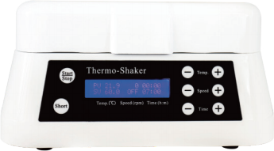
- 升温速度：≤25min（20℃至70℃)
- 温度控制范围：室温+5℃~70°C
- 震荡幅度（水平回转）：3mm
- 定时设置：1min~99h59min或点动：
- 温控精度：士0.5°C
- 容量：2块微孔板：
- 外形尺寸：W290mm×D260mm×H156mm
- 显示精度：士0.1°C：
- 重量：6.6Kg
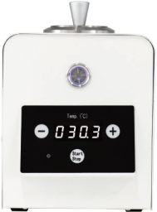
- 振荡转速：100-1200rpm

